Брошь «Колосок триколор» к 9 мая в технике «канзаши».
Для этой брошки нам понадобится:
- Атласная лента белого, синего, красного цвета шириной 5 см
- Георгиевская лента (атласная, либо любая другая) шириной 2,5 см
- Пластиковая звезда, 2 белые полу бусины для декора броши
- Клеевой пистолет и клей «Момент»
- Ножницы
- Свеча
- Пинцет
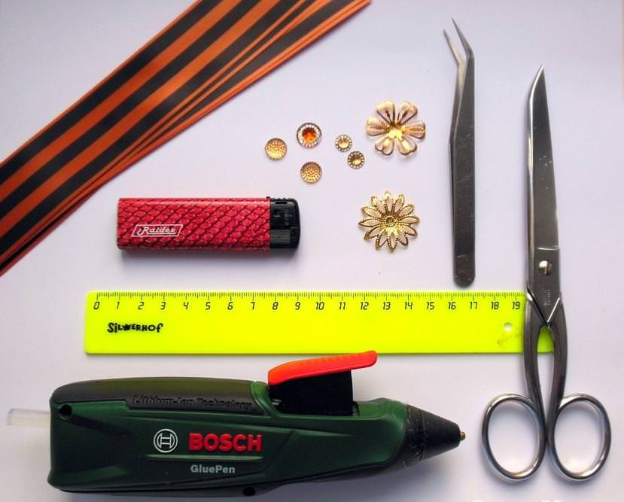
1. Разрезать ленты на квадраты 5 на 5 см, нам для одного колоска нужно 3 белых квадратов, 2 синих и 2 красных. В случае если лента сильно сыплется можно опалить края квадратов на свече.

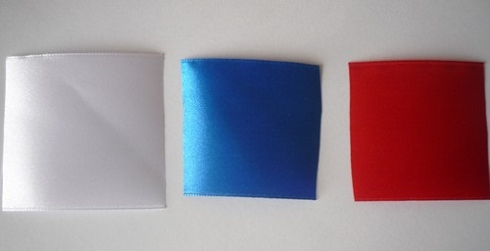

2. Складываем простой острый лепесток канзаши – складываем квадрат в треугольник, ещё раз в треугольник, зажимаем пока получившийся треугольник пинцетом. Немного срезаем в месте соединения, зажимаем пинцетом и спаиваем на свече. Так нам нужно сделать три белых лепестка, два синих и два красных.

3. Склеиваем сначала белые лепестки в таком порядке, вначале два между собой, затем третий вклеиваем между двумя таким образом, чтобы он находился немного выше них. Следом склеиваем два синих и присоединяем их к белым и два красных, которые затем приклеиваем к синим, получаем такой колосок - российский триколор.

4. Делаем основу броши из георгиевской ленты. Её нам потребуется 20-25 см. Концы ленты складываем пополам и срезаем наискосок, чтобы получились заострённые красивые кончики. Затем складываем ленту, накладывая немного друг на друга, ленты между собой склеиваем клея.

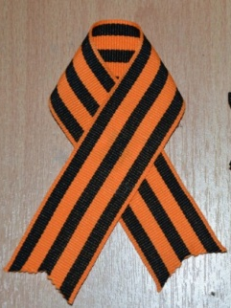

5. С обратной стороны приклеиваем и пришиваем круглую основу - маленькую булавочку.
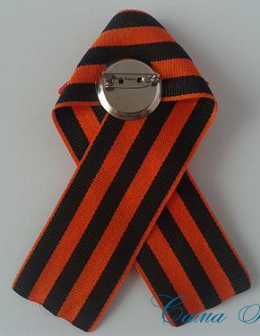

6. На правую сторону приклеиваем наш колосок триколор и украшаем бусинами, звёздочкой и т.д.

Нашу брошь канзаши можно пристегнуть на лацкан пиджака или на платье, идя на парад 9 Мая.

